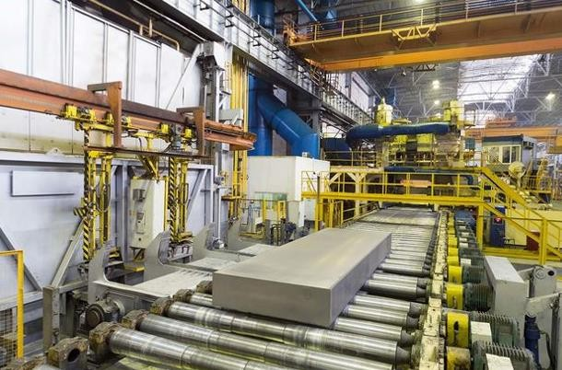

**Travail pratique 2 – Gestion de production industrielle et d’entreposage**

Dans ce travail pratique, vous aurez l'opportunité d'appliquer les concepts fondamentaux enseignés en classe pour concevoir un outil de gestion de production industrielle. Notre objectif est de répondre aux besoins croissants de l'usine en développant un système de gestion de production et d'entreposage des pièces fabriquées.

Le projet vise à créer une solution robuste et efficace, capable de suivre le flux des pièces produites et de les stocker de manière organisée, facilitant ainsi leur gestion future.

**Objectif du travail**

1. Analyser une mise en situation en utilisant les notions vues en classe : classes, héritage, encapsulation, polymorphisme, énumérations, interfaces, ArrayList, piles, files, etc. (pas de tableaux 1D).
2. Réaliser un programme Java en utilisant tous les concepts vus durant la session

**Introduction:** Dans le cadre de ce projet, vous êtes chargé de concevoir et d'implémenter un programme de gestion de production industrielle et d’entroposage en Java. Ce programme simulera le flux de production dans une usine, en prenant en compte le traitement des pièces et leur stockage organisé dans des boîtes spécifiques.

**Les requis**

## Étape 1 :

Votre première étape consistera à rédiger un **document Word/PDF** détaillant la structure de votre programme. Dans ce document, vous expliquerez les choix que vous avez faits concernant l'utilisation de différentes structures de données telles que les piles, les files, les ArrayList, ainsi que les constructions programmatiques comme les classes, les interfaces, les énumérations, etc.

## Une image contenant texte, capture d’écran, diagramme, ligne Description générée automatiquementÉtape 2 :

**Flux de Production:** Votre programme doit simuler le flux de production à travers les étapes suivantes :

1. **Chargement des Pièces depuis un Fichier de Données:** Pour assurer une gestion efficace du processus de production, il est crucial de charger correctement les pièces à traiter à partir d'un fichier de données. Chaque pièce est caractérisée par un identifiant unique (ID), une description détaillée de sa fonction, le matériau utilisé dans sa fabrication, son poids, son état actuel dans le processus de production, le temps estimé nécessaire pour son traitement (en seconde) et son type de matériau.

Le fichier de données nommé (pièces) contient les informations suivantes :

id,description,materiaux,poids,etatpiece,tempstraitement,typemateriaux 001,carter,Metal,2.5,non_traitee,3,acier

002,boite,Metal,3.0,non_traitee,4,acier 003,engrenage,Metal,1.5,non_traitee,2,fer 004,manivelle,Metal,2.2,non_traitee,3,acier

005,bielle,Metal,1.8,non_traitee,2,aluminium 006,vilebrequin,Metal,3.5,non_traitee,6,fonte 007,piston,Metal,1.2,non_traitee,2,aluminium 008,cylindre,Metal,4.0,non_traitee,8,acier

009,couvercle,Metal,0.8,non_traitee,1,aluminium 010,carter,Metal,2.8,non_traitee,4,fer

011,boite,Plastique,3.3,non_traitee,3,pvc

012,engrenage,Plastique,1.7,non_traitee,3,ACETAL 013,manivelle,Plastique,2.0,non_traitee,7,pvc 014,bielle,Plastique,1.9,non_traitee,3,NYLON

015,vilebrequin,Plastique,3.6,non_traitee,4,NYLON 016,piston,Plastique,1.1,non_traitee,2,ACETAL 017,cylindre,Plastique,3.8,non_traitee,1,pvc

018,couvercle,Plastique,0.7,non_traitee,9,NYLON 019,carter,Plastique,2.6,non_traitee,3,ACETAL 020,boite,Plastique,3.1,non_traitee,6,pvc

Chaque ligne représente une pièce distincte avec les détails mentionnés ci-dessus. Les pièces sont divisées en deux catégories en fonction du matériau utilisé pour leur fabrication : métal (ACIER, FONTE, FER, ALUMINIUM) et plastique (PVC, ACETAL, NYLON).

1. **Traitement des Pièces** : Les pièces doivent être traitées dans une station de travail unique. Pour ce faire, des méthodes adéquates doivent être implémentées pour démarrer, suivre et terminer le traitement des pièces.
2. **Stockage Organisé des Pièces:** Après leur traitement, les pièces doivent être stockées de manière organisée dans des boîtes spécifiques en fonction de leur type de matériau. Vous devez implémenter des mécanismes de stockage permettant de surveiller l'état de remplissage des boîtes et d'initier la création de nouvelles boîtes si nécessaire.

**États des Pièces :** Chaque pièce dans le processus de production peut se trouver dans l'un des états suivants :

**TRAITEE** : La pièce a été complètement traitée et est prête pour le stockage.

**EN_COURS** : La pièce est en cours de traitement dans la station de travail.

**NON_TRAITEE** : La pièce n'a pas encore été traitée et est en attente de traitement dans la station de travail. Cette situation peut également être due à un dépassement d’un seuil prédéfini (= 5 secondes) de temps de traitement autorisé.

Ces états permettent de suivre le statut de chaque pièce tout au long du processus de production.

## Mécanismes de Stockage:

**Types de Boîtes de Stockage:**

Boîte de stockage pour les pièces métalliques.

Boîte de stockage pour les pièces plastiques.

## État de Remplissage:

Les boîtes auront trois états de remplissage possibles : VIDE, PARTIELLEMENT_PLEINE et PLEINE.

## Surveillance de l'État de Remplissage:

Un système de surveillance de l'état de remplissage des boîtes sera mis en place. Ce système vérifiera le nombre de pièces stockées dans chaque boîte. Si ce nombre dépasse un seuil prédéfini (= 80% de la capacité maximale), des mesures seront prises, comme l'émission d'un avertissement, pour signaler que la boîte est presque pleine. De plus, si une boîte atteint sa capacité maximale, un processus automatique sera déclenché pour initier la création d'une nouvelle boîte et continuer le stockage des pièces.

## Statistiques sur les Boîtes et les Pièces Entreposées:

Des fonctionnalités seront mises en place afin d’afficher des données statistiques sur l'utilisation des deux types de boîtes de stockage, comprenant le nombre de chaque type de boîte utilisé ainsi que le total des pièces stockées dans chaque type de boîte.

**Les tests**

Vous allez devoir vous assurer que **toutes** les fonctionnalités sont testées dans le « main ».

Ainsi, tous les tests seront clairement expliqués (en commentaire bien sûr) et les appels et les résultats affichés seront clairement faits.

Exemples de test :

1. Créez un convoyeur d’entrée contenant les pièces à partir du fichier fourni.
2. Affichez les pièces récupérées.
3. Exécutez les méthodes nécessaires pour faire les traitements
4. Affichez les détails des pièces traitées (id, état).
5. Affichez le nombre des pièces traitées.
6. Stockez les pièces traitées dans des boites en fonction de leurs types.
7. Affichez l’état des boites de stockage
8. Affichez le nombre et les détails dans chaque boite de stockage
9. Affichez le nombre et les détails des pièces non traitées.
10. Etc.

Exemple d'une partie des résultats obtenus lors de l'exécution du programme (lecture de fichiers et traitement des pièces) :

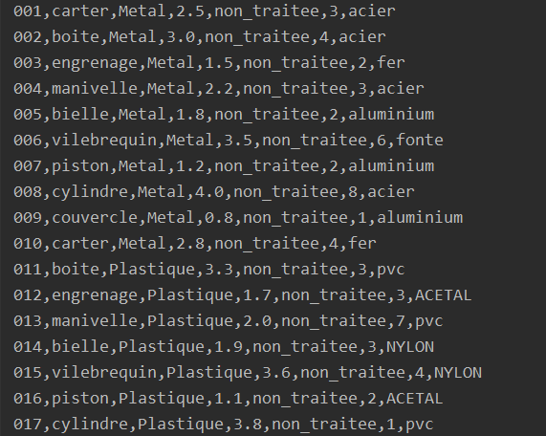

Les captures ci-dessus ne montrent pas toutes les pièces.

